GUÍA DE TRABAJO “IMPLEMENTACIÓN DE SISTEMA DE CONDUCCIÓN”

Nombre de la Actividad de Aprendizaje | Preparación para implementación de sistema de conducción
Especialidad | Agropecuaria
Mención | Plan Común
Módulo | Manejos para optimización productiva de frutales
Duración de la actividad | 36 horas
Observaciones | Actividad evaluada de manera sumativa con rúbrica de evaluación
Objetivos de Aprendizaje Técnicos
(OA 2)
Podar, ralear y conducir frutales para optimizar la producción, utilizando equipos y herramientas, de acuerdo a las características de la especie, propósitos productivos, sistemas de producción, características del terreno y clima, según legislación vigente.
Objetivos de Aprendizaje Genéricos |  | Dimensiones y habilidades  Marco de Cualificaciones Técnico Profesional
OAG_K: Prevenir situaciones de riesgo y enfermedades ocupacionales, evaluando las condiciones del entorno del trabajo y utilizando los elementos de protección personal según la normativa correspondiente. |  | INF3: Identifica y analiza información para fundamentar y responder a las necesidades propias de sus actividades  RDP3: Reconoce y previene problemas de acuerdo a parámetros establecidos en contextos conocidos propios de su actividad o función.  UDR3: Organiza y comprueba la disponibilidad de los materiales, herramientas y equipamiento.
Aprendizajes esperados |  | Criterios de Evaluación
Implementa sistemas de conducción en frutales, según la especie, terreno y objetivo de producción. |  | 3.2 Prepara las herramientas para realizar una correcta instalación de sistemas de conducción, respetando las normas de seguridad
Metodologías Seleccionadas |  | Demostración guiada e investigación

La presente guía de trabajo “Implementación de sistema de conducción” es parte del módulo Manejos para optimización productiva de frutales, cuyo propósito es facilitar el proceso enseñanza-aprendizaje, para que ustedes aprendan implementar un sistema de conducción en frutales.

Objetivo
El objetivo general de la presente actividad es:
Diseñar una propuesta de sistema de conducción en frutales, considerando criterios técnicos.

Instrucciones:
- Debes considerar que tu dedicación y esfuerzo permitirán adquirir las competencias y objetivos de aprendizaje de la especialidad.
- Es necesario que leas detenidamente la presente guía, para que desarrolles apropiadamente la actividad.
- Recuerda que ante cualquier duda, debes preguntar siempre a tu profesor.
- Amplía tus conocimientos consultando información adicional en fuentes de información segundaria tales como textos y artículos de forma virtual.
- Desarrolla responsablemente los procedimientos, ejercicios e informes.
- Cumple con las normas de higiene y seguridad en todos los espacios de aprendizaje, tanto talleres, laboratorio y predios.
- Durante las salidas a terreno, se amigable con el Medio Ambiente no botes basura.
- Manipula las herramientas con mucho cuidado, y utiliza guantes de seguridad.

Actividad:

Previo a desarrollar la actividad el docente describirá la importancia de los sistemas de conducción y como son considerados una inversión dentro de un sistema de producción fruticola.

- Sistema de conducción

El sistema de conducción es un recurso que se utiliza en fruticultura, en el cual se instala una red de postes y alambres, cuyo propósito es sostener y guiar de manera ordenada los arboles.

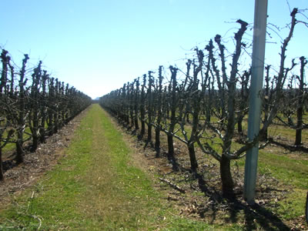

Figura 1. Sistema de conducción.

Para construir este sistema, se deben comprar recursos elementos que detallaremos a continuación

Actividad

Debes reunirte con tu grupo de trabajo, e ir cotejando los implementos descritos en el cuadro 1, en donde deberás anotar los aspectos a considerar relacionados con su preparación previo a construir un sistema de conducción

Cuadro 1: Aspectos a considerar en la preparación de herramientas, equipos e insumos previo a construir un sistema de conducción.
Producto | Nombre | Descripción | Condiciones de calidad a considerar previo a la labor
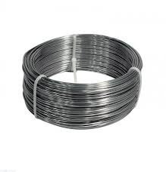 | Alambre acerado
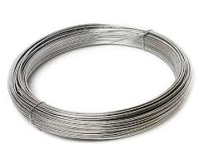 | Alambre galvanizado
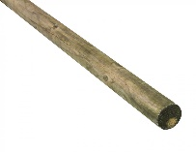 | Poste impregnado
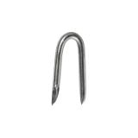 | Grampa
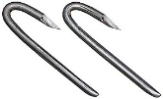 | Clavo J
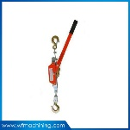 | Tecle
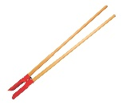 | pala
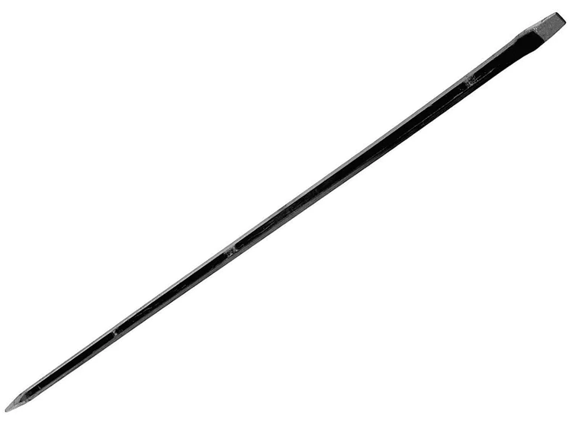 | chuzo
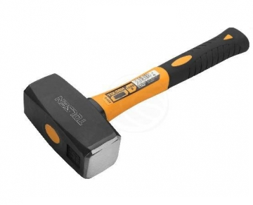 | combo
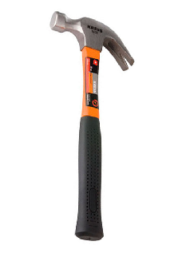 | martillo
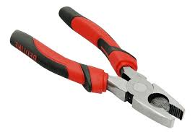 | alicate

Conserva el presente cuadro y entrega al docente, ya que serán evaluad

